**Фото-Декабрь**

*Чтение русской народной сказки «Лисичка-сестричка и волк»*

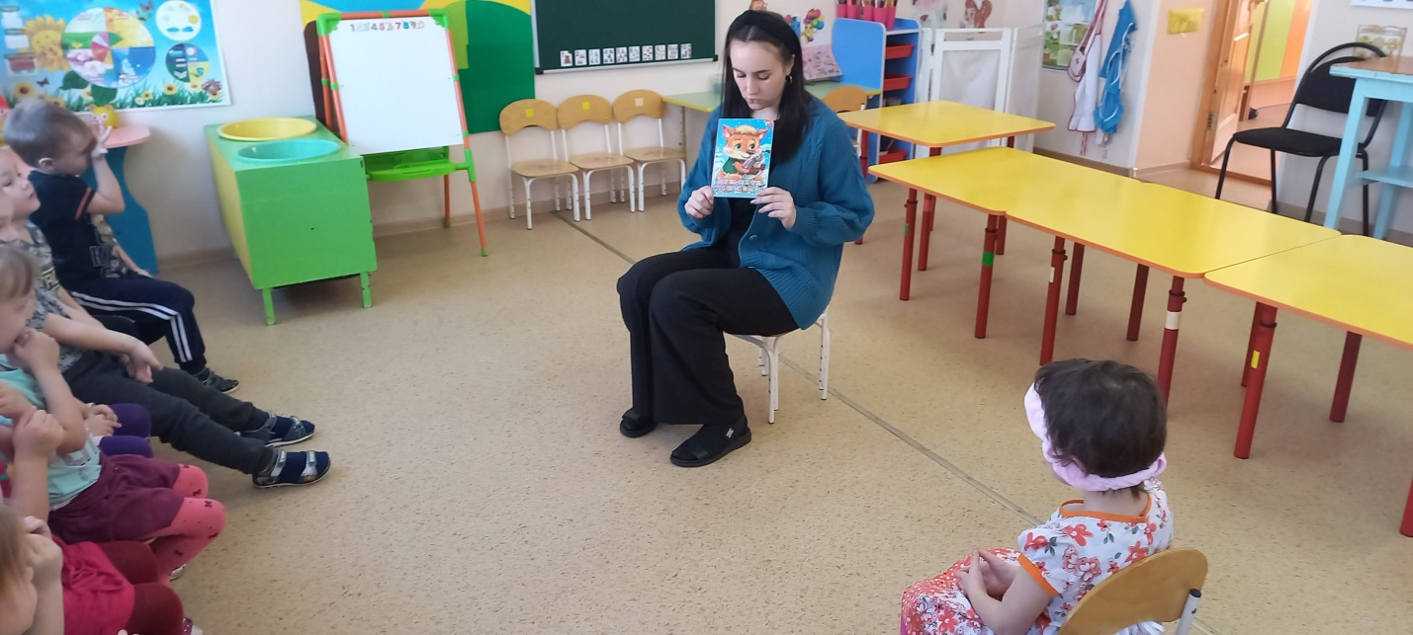

*Итоговое комплексное занятие «В гостях у сказок»*

